Ростовская область Тацинский район станица Тацинская
Муниципальное бюджетное общеобразовательное учреждение
Тацинская средняя общеобразовательная школа № 2

СОГЛАСОВАНО СОГЛАСОВАНО УТВЕРЖДАЮ
Протокол заседания МО Заместитель директора Директор школы __________Н.В. Колбасина
учителей математики, ИВТ, по УВР____________М.И. Зверева
технологии «29» августа 2018 г. Приказ от 30.08.201 №___
Руководитель МО_________Г.Н. Гречкина
Протокол МО от 29.08.2018г № 1

РАБОЧАЯ ПРОГРАММА
по геометрии, класс 7 ^{б}
основное общее образование
количество часов 68 часов, 2 часа в неделю
Учитель Басенко Наталья Алексеевна

Программа разработана на основе Примерной программы по учебным предметам.
Математика. 5 – 9 классы: проект.- 2-е изд. – М.: Просвещение, 2012.

2018-2019 учебный год

ПОЯСНИТЕЛЬНАЯ ЗАПИСКА

Рабочая программа по геометрии для обучающихся 7 ^{б} класса основного общего образования составлена на основе Федерального государственного образовательного стандарта основного общего образования второго поколения, ФГОС 2010г; Примерной программы по учебным предметам. Математика. 5 – 9 классы: проект.- 2-е изд. – М.: Просвещение, 2012; основной образовательной программы школы на 2018-2019 учебный год.

Учебно-методический комплект:
Геометрия. 7-9 классы: учеб.для обшеобразоват. организаций / Л.С. Атанасян, В.Ф.Бутузов, С.Б. Кадомцев и др. – 6-е изд.-М.: Просвещение, 2016.
Характеристика предмета

Геометрия является одним из опорных предметов основной школы: она обеспечивает овладение учащимися системой геометрических знаний и умений необходимых в повседневной жизни для изучения смежных дисциплин и продолжения образования.
Практическая значимость школьного курса геометрии обусловлена тем, что её объектом являются пространственные формы и количественные отношения действительного мира. Геометрическая подготовка необходима для понимания принципов устройства и использования современной техники, восприятия научных и технических понятий и идей. Математика является языком науки и техники. С её помощью моделируются и изучаются явления и процессы, происходящие в природе.
В курсе «Геометрия» условно можно выделить следующие содержательные линии: «Наглядная геометрия», «Геометрические фигуры», «Измерение геометрических величин», «Координаты», «Векторы», «Логика и множества», «Геометрия в историческом развитии».
Материал, относящийся к линии «Наглядная геометрия» (элементы наглядной стереометрии), способствует развитию пространственных представлений учащихся в рамках изучения планиметрии.
Содержание разделов «Геометрические фигуры» и «Измерение геометрических величин» нацелено на получение конкретных знаний о геометрической фигуре как важнейшей математической модели для описания окружающего мира. Систематическое изучение свойств геометрических фигур позволит развивать логическое мышления и показать применение этих свойств при решении задач вычислительного и конструктивного характера, а также при решении практических задач.
Материал, относящийся к содержательным линиям «Координаты» и «Векторы» в значительной степени несёт в себе межпредметные знания, которые находят применение как в различных математических дисциплинах, так и в смежных предметах.
Особенностью линии «Логика и множества» является то, что представленный здесь материал преимущественно изучается при рассмотрении различных вопросов курса. Соответствующий материал нацелен на математическое развитие учащихся, формирования у них умения точно, сжато и ясно излагать мысли в устной и письменной речи.
Линия «Геометрия в историческом развитии» предназначена для формирования представлений о геометрии как части человеческой культуры, для общего развития школьников, для создания культурно-исторической среды обучения.

Цели изучения
- овладение системой геометрических знаний и умений, необходимых для применения в практической деятельности, изучения смежных дисциплин, продолжения образования;
- интеллектуальное развитие, формирование качеств личности, необходимых человеку для полноценной жизни в современном обществе: ясность и точность мысли, критичность мышления, интуиция, логическое мышление, элементы алгоритмической культуры, пространственных представлений, способность к преодолению трудностей;
- формирование представлений об идеях и методах математики как универсального языка науки и техники, средства моделирования явлений и процессов;
- воспитание культуры личности, отношения к математике как к части общечеловеческой культуры, понимание значимости геометрии для научно-технического прогресса;
- приобретение конкретных знаний о пространстве и практически значимых умений, формирование языка описания объектов окружающего мира, для развития пространственного воображения и интуиции, математической культуры, для эстетического воспитания обучающихся. Изучение геометрии вносит вклад в развитие логического мышления, в формирование понятия доказательства

Задачи изучения
- ввести основные геометрические понятия, научить различать их взаимное расположение;
- научить распознавать геометрические фигуры и изображать их;
- ввести понятия: теорема, доказательство, признак, свойство;
- изучить все о треугольниках (элементы, признаки равенства);
- изучить признаки параллельности прямых и научить применять их при решении задач и доказательстве теорем;
- научить решать геометрические задачи на доказательства и вычисления;
- подготовить к дальнейшему изучению геометрии на ступени основного общего и среднего полного образования.

Текущий контроль успеваемости по геометрии в 7 классе проводится в целях:
- постоянного мониторинга учебных достижений обучающихся в течение учебного года, в соответствии с требованиями соответствующего федерального государственного образовательного стандарта общего образования;
- определения направлений индивидуальной работы с обучающимися;
- оценки индивидуальных образовательных достижений обучающихся и динамики их роста в течение учебного года;
- выявления индивидуально значимых и иных факторов (обстоятельств), способствующих или препятствующих достижению обучающимися планируемых образовательных результатов освоения соответствующей основной общеобразовательной программы.
- Под текущим контролем понимаются различные виды проверочных работ как письменных, так и устных, которые проводятся непосредственно в учебное время и имеют целью оценить ход и качество работы обучающегося по освоению учебного материала.
Формами текущего контроля могут быть:
- тестирование;
- устный опрос;
- письменные работы (контрольные, проверочные, самостоятельные и практические работы);
Результаты текущего контроля успеваемости обучающихся отражаются в классном и электронном журнале в соответствии с системой контроля, а также по итогам учебных четвертей и полугодий.

В 7 «б» классе по адаптированной программе для детей с задержкой психического развития обучается Белоусов Даниил.
При составлении рабочей программы по геометрии учтены особенности детей, испытывающих стойкие трудности в обучении и требующих специальной коррекционно-развивающей направленности образовательного процесса.
Учитывая компенсаторные возможности и личностные особенности учащихся (Белоусов Даниил), в 7 классе в программу их обучения внесены изменения: исключены громоздкие вычислительные операции, упрощены наиболее сложные темы и терминология, все теоретические положения даются исключительно в ознакомительном плане. В теме “Начальные геометрические сведения” рассматриваются простейшие геометрические фигуры (прямая, луч, отрезок, угол), смежные и вертикальные углы, решаются задачи на сравнение углов. При изучении перпендикулярных прямых даются только определения без доказательства. «Первый признак равенства треугольников» доказывается способом наложения, II и III признаки даются без доказательств, но с заучиванием формулировок. Свойства равнобедренного треугольника основываются на I признаке равенства треугольников. Признаки параллельности даются без доказательств, в процессе решения задач. Аксиомы даются через практические упражнения в ознакомительном плане. Тема «Соотношения между сторонами и углами треугольника» не изучается.

Планируемый уровень подготовки на конец учебного года для учащихся, обучающихся по адаптированной программе для детей
с задержкой психического развития

Личностными результатами освоения обучающимся программы по геометрии являются:
- ответственное отношение к учению;
- умение ясно, точно, грамотно излагать свои мысли в устной и письменной речи,
- начальные навыки адаптации в динамично изменяющемся мире;
- экологическая культура: ценностное отношение к природному миру, готовность следовать нормам природоохранного, здоровьесберегающего поведения;
- формирование способности к эмоциональному восприятию математических объектов, задач, рассуждений;
- у учащихся могут быть сформированы:
- первоначальные представления о математической науке как сфере человеческой деятельности, об этапах её развития, о её значимости для развития цивилизации;
- коммуникативная компетентность в общении и сотрудничестве со сверстниками ,
- креативность мышления, инициативы, находчивости, активности при решении арифметических задач.

Метапредметными результатами освоения обучающимся программы по геометрии являются:
регулятивные
обучающийся научится:
- выбирать действия в соответствии с поставленной задачей и условиями её реализации;
- планировать пути достижения целей, осознанно выбирать наиболее эффективные способы решения учебных и познавательных задач;
- составлять план и последовательность действий;
- осуществлять контроль по образцу и вносить необходимые коррективы;
- сличать способ действия и его результат с заданным эталоном с целью обнаружения отклонений и отличий от эталона;
учащиеся получат возможность научиться:
- определять последовательность промежуточных целей и соответствующих им действий с учётом конечного результата;
- предвидеть возможности получения конкретного результата при решении задач;
- осуществлять констатирующий и прогнозирующий контроль по результату и по способу действия;
- выделять и формулировать то, что усвоено и что нужно усвоить, определять качество и уровень усвоения;
- концентрировать волю для преодоления интеллектуальных затруднений и физических препятствий;

познавательные
обучающийся научится:

- применять правила и пользоваться инструкциями и освоенными закономерностями;
- осуществлять смысловое чтение;
- понимать сущность алгоритмических предписаний и уметь действовать в соответствии с предложенным алгоритмом;
- понимать и использовать математические средства наглядности (рисунки, чертежи, схемы и др.) для иллюстрации, интерпретации, аргументации;
- находить в различных источниках информацию, необходимую для решения математических проблем, и представлять её в понятной форме; принимать решение в условиях неполной и избыточной, точной и вероятностной информации;
учащиеся получат возможность научиться:
- устанавливать причинно-следственные связи; строить логические рассуждения, умозаключения (по аналогии) и выводы;
- видеть математическую задачу в других дисциплинах, в окружающей жизни;
- планировать и осуществлять деятельность, направленную на решение задач исследовательского характера;
- выбирать наиболее рациональные и эффективные способы решения задач;
- интерпретировать информацию (структурировать, переводить сплошной текст в таблицу, презентовать полученную информацию, в том числе с помощью ИКТ);
- оценивать информацию (критическая оценка, оценка достоверности);

коммуникативные
обучающийся научится:

- взаимодействовать и находить общие способы работы; работать в группе: находить общее решение и разрешать конфликты на основе согласования позиций и учёта интересов; слушать партнёра; формулировать, аргументировать и отстаивать своё мнение;
- прогнозировать возникновение конфликтов при наличии разных точек зрения;
- разрешать конфликты на основе учёта интересов и позиций всех участников;
- координировать и принимать различные позиции во взаимодействии;
- аргументировать свою позицию и координировать её с позициями партнёров в сотрудничестве при выработке общего решения в совместной деятельности.

Предметными результатами освоения обучающимся программы по геометрии являются:
обучающийся научится:

- работать с геометрическим текстом (структурирование, извлечение необходимой информации), точно и грамотно выражать свои мысли в устной и письменной речи,
- владеть базовым понятийным аппаратом: иметь представление о числе, дроби, об основных геометрических объектах (точка, прямая, ломаная, угол, многоугольник, круг, окружность);
- измерять длины отрезков, величины углов;
- владеть навыками устных, письменных, инструментальных вычислений;
- пользоваться изученными геометрическими формулами;
- пользоваться предметным указателем энциклопедий и справочников для нахождения информации;
учащиеся получат возможность научиться:
- выполнять арифметические преобразования выражений, применять их для решения геометрических задач и задач, возникающих в смежных учебных предметах;
- применять изученные понятия, результаты и методы при решении задач из различных разделов курса, в том числе задач, не сводящихся к непосредственному применению известных алгоритмов.
- выполнять арифметические преобразования выражений, применять их для решения геометрических задач и задач, возникающих в смежных учебных предметах;
- применять изученные понятия, результаты и методы при решении задач из различных разделов курса, в том числе задач, не сводящихся к непосредственному применению известных алгоритмов.
обучающийся получит возможность научиться:
- выполнять арифметические преобразования выражений, применять их для решения геометрических задач и задач, возникающих в смежных учебных предметах;
- применять изученные понятия, результаты и методы при решении задач из различных разделов курса, в том числе задач, не сводящихся к непосредственному применению известных алгоритмов.

В программу введены уроки регионального компонента

№ урока | Дата |  | Тема урока | Содержание регионального компонента
 | по плану | по факту
4 | 14.09 |  | Измерение отрезков. | Построение геометрических фигур, находящихся на пл.Борцов Революции.
11 | 09.10 |  | Треугольник. | Измерение расстояний между объектами в школьном дворе, здании.
24 | 04.12 |  | Окружность. | Решение задач на вычисление длин ограждений дома и площадей земельных участков.
27 | 14.12 |  | Решение задач на применение признаков равенства треугольников. | Вычисление расстояний до недоступной точки.
34 | 18.01 |  | Аксиома параллельных прямых. | Решение задач на вычисление объемов жилых помещений.
45 | 26.02 |  | Соотношения между углами и сторонами треугольника. | Треугольник «жесткая» фигура в окружающей обстановке.
55 | 16.04 |  | Решение задач по теме «Прямоугольные треугольники». | Построение окружающих фигур с помощью циркуля и линейки.

В течение учебного года возможна корректировка распределения часов по темам и изменение даты проведения уроков (в том числе контрольных работ) с учетом хода усвоения учебного материала обучающимися или в связи с другими объективными причинами.

ПЛАНИРУЕМЫЕ РЕЗУЛЬТАТЫ ОСВОЕНИЯ УЧЕБНОГО ПРЕДМЕТА

Личностными результатами освоения обучающимся программы по геометрии являются:
- ответственное отношение к учению;
- готовность и способность обучающихся к саморазвитию и самообразованию на основе мотивации к обучению и познанию;
- умение ясно, точно, грамотно излагать свои мысли в устной и письменной речи, понимать смысл поставленной задачи, выстраивать аргументацию, приводить примеры и контрпримеры;
- начальные навыки адаптации в динамично изменяющемся мире;
- экологическая культура: ценностное отношение к природному миру, готовность следовать нормам природоохранного, здоровьесберегающего поведения;
- формирование способности к эмоциональному восприятию математических объектов, задач, решений, рассуждений;
- умение контролировать процесс и результат учебной математической деятельности;
- у учащихся могут быть сформированы:
- первоначальные представления о математической науке как сфере человеческой деятельности, об этапах её развития, о её значимости для развития цивилизации;
- коммуникативная компетентность в общении и сотрудничестве со сверстниками в образовательной, учебно-исследовательской, творческой и других видах деятельности;
- критичность мышления, умение распознавать логически некорректные высказывания, отличать гипотезу от факта;
- креативность мышления, инициативы, находчивости, активности при решении геометрических задач.
Метапредметными результатами освоения обучающимся программы по геометрии являются:
регулятивные
обучающийся научится:
- формулировать и удерживать учебную задачу;
- выбирать действия в соответствии с поставленной задачей и условиями её реализации;
- планировать пути достижения целей, осознанно выбирать наиболее эффективные способы решения учебных и познавательных задач;
- предвидеть уровень усвоения знаний, его временных характеристик;
- составлять план и последовательность действий;
- осуществлять контроль по образцу и вносить необходимые коррективы;
- адекватно оценивать правильность или ошибочность выполнения учебной задачи, её объективную трудность и собственные возможности её решения;
- сличать способ действия и его результат с заданным эталоном с целью обнаружения отклонений и отличий от эталона;
учащиеся получат возможность научиться:
- определять последовательность промежуточных целей и соответствующих им действий с учётом конечного результата;
- предвидеть возможности получения конкретного результата при решении задач;
- осуществлять констатирующий и прогнозирующий контроль по результату и по способу действия;
- выделять и формулировать то, что усвоено и что нужно усвоить, определять качество и уровень усвоения;
- концентрировать волю для преодоления интеллектуальных затруднений и физических препятствий;
познавательные
обучающийся научится:
- самостоятельно выделять и формулировать познавательную цель;
- использовать общие приёмы решения задач;
- применять правила и пользоваться инструкциями и освоенными закономерностями;
- осуществлять смысловое чтение;
- создавать, применять и преобразовывать знаково-символические средства, модели и схемы для решения задач;
- самостоятельно ставить цели, выбирать и создавать алгоритмы для решения учебных математических проблем;
- понимать сущность алгоритмических предписаний и уметь действовать в соответствии с предложенным алгоритмом;
- понимать и использовать математические средства наглядности (рисунки, чертежи, схемы и др.) для иллюстрации, интерпретации, аргументации;
- находить в различных источниках информацию, необходимую для решения математических проблем, и представлять её в понятной форме; принимать решение в условиях неполной и избыточной, точной и вероятностной информации;
обучающийся получит возможность научиться:
- устанавливать причинно-следственные связи; строить логические рассуждения, умозаключения (индуктивные, дедуктивные и по аналогии) и выводы;
- формировать учебную и общепользовательскую компетентности в области использования информационно-коммуникационных технологий (ИКТ-компетентности);
- видеть математическую задачу в других дисциплинах, в окружающей жизни;
- выдвигать гипотезы при решении учебных задач и понимать необходимость их проверки;
- планировать и осуществлять деятельность, направленную на решение задач исследовательского характера;
- выбирать наиболее рациональные и эффективные способы решения задач;
- интерпретировать информацию (структурировать, переводить сплошной текст в таблицу, презентовать полученную информацию, в том числе с помощью ИКТ);
- оценивать информацию (критическая оценка, оценка достоверности);
- устанавливать причинно-следственные связи, выстраивать рассуждения, обобщения;
коммуникативные
обучающийся научится:
- организовывать учебное сотрудничество и совместную деятельность с учителем и сверстниками: определять цели, распределять функции и роли участников;
- взаимодействовать и находить общие способы работы; работать в группе: находить общее решение и разрешать конфликты на основе согласования позиций и учёта интересов; слушать партнёра; формулировать, аргументировать и отстаивать своё мнение;
- прогнозировать возникновение конфликтов при наличии разных точек зрения;
- разрешать конфликты на основе учёта интересов и позиций всех участников;
- координировать и принимать различные позиции во взаимодействии;
- аргументировать свою позицию и координировать её с позициями партнёров в сотрудничестве при выработке общего решения в совместной деятельности.
Предметными результатами освоения обучающимся программы по геометрии являются:
обучающийся научится:
- работать с геометрическим текстом (структурирование, извлечение необходимой информации), точно и грамотно выражать свои мысли в устной и письменной речи, применяя математическую терминологию и символику, использовать различные языки математики (словесный, символический, графический), обосновывать суждения, проводить классификацию;
- владеть базовым понятийным аппаратом: иметь представление о числе, дроби, об основных геометрических объектах (точка, прямая, ломаная, угол, многоугольник, круг, окружность);
- измерять длины отрезков, величины углов;
- владеть навыками устных, письменных, инструментальных вычислений;
- пользоваться изученными геометрическими формулами;
- пользоваться предметным указателем энциклопедий и справочников для нахождения информации;
обучающийся получит возможность научиться:
- выполнять арифметические преобразования выражений, применять их для решения геометрических задач и задач, возникающих в смежных учебных предметах;
- применять изученные понятия, результаты и методы при решении задач из различных разделов курса, в том числе задач, не сводящихся к непосредственному применению известных алгоритмов.
Работа с текстом.
Обучающийся научится:
- структурировать текст, используя нумерацию страниц, списки, ссылки, оглавления; проводить проверку правописания; использовать в тексте таблицы, изображения;
- преобразовывать текст, используя новые формы представления информации:формулы, графики, диаграммы, таблицы (в том числе динамические, электронные, в частности в практических задачах), переходить от одного представления данных к другому;
- интерпретировать текст: сравнивать и противопоставлять заключенную в тексте информацию разного характера; обнаруживать в тексте доводы в подтверждение выдвинутых тезисов; делать выводы из сформулированных посылок; выводить заключение о намерении автора или главной мысли текста;
- откликаться на содержание текста: связывать информацию, обнаруженную в тексте, со знаниями из других источников; оценивать утверждения, сделанные в тексте, исходя из своих представлений о мире; находить доводы в защиту своей точки зрения;
- откликаться на форму текста, оценивать не только содержание текста, но и его форму, а в целом – мастерство его исполнения;
- на основе имеющихся знаний, жизненного опыта подвергать сомнению достоверность имеющейся информации, обнаруживать недостоверность получаемой информации, пробелы в информации и находить пути восполнения этих пробелов;
- в процессе работы с одним или несколькими источниками выявлять содержащуюся в них противоречивую, конфликтную информацию;
- использовать полученный опыт восприятия информационных объектов для обогащения чувственного опыта, высказывать оценочные суждения и свою точку зрения о полученном сообщении (прочитанном тексте).
Обучающийся получит возможность научиться:
- выявлять имплицитную (скрытую, присутствующую неявно) информацию текста на основе сопоставления иллюстрированного материала с информацией текста, анализа подтекста (использованных языковых средств и структуры текста).
- критически относиться к рекламной информации;
- находить способы проверки противоречивой информации;
- определять достоверную информацию в случае наличия противоречий или конфликтной ситуации.
Формирование ИКТ – компетентности.
Обучающийся научится:
- создавать текст на русском языке с использованием слепого десятипальцевого клавиатурного письма;
- сканировать текст и осуществлять распознавание сканированного текста;
- осуществлять редактирование и структурирование текста в соответствии с его смыслом средствами текстового редактора;
- создавать текст на основе расшифровки аудиозаписи, в том числе нескольких участников обсуждения, осуществлять письменное смысловое резюмирование высказываний в ходе обсуждений;
- использовать средства орфографического и синтаксического контроля текста.
- выступать с аудиовидеоподдержкой, включая выступления перед дистанционной аудиторией;
- участвовать в обсуждении (аудиовидеофорум, текстовый форум) с использованием возможностей Интернета;
- использовать возможности электронной почты для информационного обмена;
- осуществлять образовательное взаимодействие в информационном пространстве образовательного учреждения (получение и выполнение заданий, получение комментариев, совершенствование своей работы, формирование портфолио;
- соблюдать нормы информационной культуры, этики и права; с уважением относиться к частной информации и информационным правам других людей.
Обучающийся получит возможность научиться: использовать компьютерные инструменты, упрощающие расшифровку аудиозаписей;
взаимодействовать в социальных сетях, работать в группе над сообщением.

МЕСТО ПРЕДМЕТА В УЧЕБНОМ ПЛАНЕ
Федеральный базисный учебный план для общеобразовательных учреждений Российской Федерации предусматривает обязательное изучение математики (геометрия) на этапе основного общего образования в 7 классе в объеме 68 часов. Согласно календарному учебному графику и расписанию уроков на 2018-2019 учебный год в МБОУ Тацинская СОШ №2 курс реализуется за 66 часов. Учебный материал изучается в полном объеме.

СОДЕРЖАНИЕ УЧЕБНОГО ПРЕДМЕТА

Глава 1.Начальные геометрические сведения. (10 часов)

Простейшие геометрические фигуры: прямая, точка, отрезок, луч, угол. Понятие равенства геометрических фигур. Сравнение отрезков и углов. Измерение отрезков, длина отрезка. Измерение углов, градусная мера угла. Смежные и вертикальные углы, их свойства. Перпендикулярные прямые.
Основная цель - систематизировать знания учащихся о простейших геометрических фигурах и их свойствах; ввести понятие равенства фигур.

Глава 2.Треугольники. (19 часов)

Треугольник. Признаки равенства треугольников. Перпендикуляр к прямой. Медианы, биссектрисы и высоты треугольника. Равнобедренный треугольник и его свойства. Задачи на построение с помощью циркуля и линейки.
Основная цель - ввести понятие теоремы; выработать умение доказывать равенство треугольников с помощью изученных признаков; ввести новый класс задач - на построение с помощью циркуля и линейки.

Глава 3.Параллельные прямые. (13 часов)

Признаки параллельности прямых. Аксиома параллельных прямых. Свойства параллельных прямых.
Основная цель – ввести одно из важнейших понятий - понятие параллельных прямых; дать первое представление об аксиомах и аксиоматическом методе в геометрии; ввести аксиому параллельных прямых.
Глава 4. Соотношения между сторонами и углами треугольника. (19 часов)
Сумма углов треугольника. Соотношение между сторонами и углами треугольника. Неравенство треугольника. Прямоугольные треугольники, их свойства и признаки равенства. Расстояние от точки до прямой. Расстояние между параллельными прямыми. Построение треугольника по трем элементам.
Основная цель - рассмотреть новые интересные и важные свойства треугольников.

Повторение. Решение задач. (5 часов)

КОНТРОЛЬНЫЕ РАБОТЫ ПО ГЕОМЕТРИИ В 7«б» КЛАССЕ

№ | дата |  | Форма контроля
 | по плану | по факту
1. | 05.10 |  | Контрольная работа №1 по теме: «Начальные геометрические сведения».
2. | 21.12 |  | Контрольная работа №2 по теме «Треугольники».
3. | 15.02 |  | Контрольная работа №3 по теме «Параллельные прямые».
4. | 19.03 |  | Контрольная работа №4 по теме «Соотношения между сторонами и углами треугольника».
5. | 07.05 |  | Контрольная работа №5 по теме «Прямоугольные треугольники».

КАЛЕНДАРНО ⎯ ТЕМАТИЧЕСКОЕ ПЛАНИРОВАНИЕ

№  урока | Дата |  | Раздел, тема урока, количество часов | Материально-техническое обеспечение
 | по плану | по факту
 |  |  | Глава Ι. Начальные геометрические сведения. 10 часов
1 | 04.09 |  | Прямая и отрезок. | Демонстрационный материал "Точки, прямые, отрезки"
2 | 07.09 |  | Луч и угол. | Задания для устного счета. Упр. 1. «Точки, прямые, отрезки».
3 | 11.09 |  | Сравнение отрезков и углов. | Задания для устного счета. Упр. 2. «Луч и угол», ДМ "Луч и угол"
4 | 14.09 |  | Измерение отрезков.
5 | 18.09 |  | Решение задач по теме «Измерение отрезков».
6 | 21.09 |  | Измерение углов.
7 | 25.09 |  | Смежные и вертикальные углы. | Практическая работа "Смежные и вертикальные углы" инт. доска
8 | 28.09 |  | Перпендикулярные прямые. | Демонстрационный материал "Перпендикулярные прямые"
9 | 02.10 |  | Решение задач по теме «Начальные геометрические сведения».
10 | 05.10 |  | Контрольная работа №1 по теме  «Начальные геометрические сведения».
 |  |  | Глава 2.Треугольники. 19 часов
11 | 09.10 |  | Треугольник. | Задания для устного счета. Упр. 5 «Треугольники», интер. доска
12 | 12.10 |  | Первый признак равенства треугольников. | Демонстрационный материал "Первый признак равенства треугольников"
13 | 16.10 |  | Решение задач на применение первого признака равенства треугольников.
14 | 19.10 |  | Перпендикуляр к прямой. Медианы треугольника. | Интер. доска
15 | 23.10 |  | Биссектрисы и высоты треугольника.
16 | 26.10 |  | Равнобедренный треугольник.
17 | 09.11 |  | Свойства равнобедренного треугольника.
18 | 13.11 |  | Решение задач на применение свойств равнобедренного треугольника.
19 | 16.11 |  | Второй признак равенства треугольников. | Демонстрационный материал "Второй признак равенства треугольников"
20 | 20.11 |  | Решение задач на применение второго признака равенства треугольников.
21 | 23.11 |  | Третий признак равенства треугольников. | Демонстрационный материал "Третий признак равенства треугольников
22 | 27.11 |  | Решение задач на применение третьего признака равенства треугольников.
23 | 30.11 |  | Признаки равенства треугольников. Решение задач.
24 | 04.12 |  | Окружность. | Интер. доска
25 | 07.12 |  | Основные задачи на построение циркулем и линейкой.
26 | 11.12 |  | Задачи на построение.
27 | 14.12 |  | Решение задач на применение признаков равенства треугольников.
28 | 18.12 |  | Решение задач по теме «Треугольники». | Задания для устного счета. Упр. 6. «Периметр треугольника»
29 | 21.12 |  | Контрольная работа №2 по теме «Треугольники».
 |  |  | Глава 3. Параллельные прямые. 13 часов
30 | 25.12 |  | Определение параллельных прямых. Признаки параллельности двух прямых. | Демонстрационный материал "Параллельные прямые"
31 | 28.12 |  | Признаки параллельности двух прямых. | Демонстрационный материал "Признаки параллельности прямых"
32 | 11.01 |  | Практические способы построения параллельных прямых | ДМ "Признаки параллельности прямых"
33 | 15.01 |  | Решение задач на применение признаков параллельности прямых. | ДМ "Признаки параллельности прямых"
34 | 18.01 |  | Аксиома параллельных прямых.
35 | 22.01 |  | Свойства параллельных прямых.
36 | 25.01 |  | Свойства параллельных прямых. Решение задач.
37 | 29.01 |  | Понятие обратной теоремы.
38 | 01.02 |  | Применение свойств параллельных прямых при решении задач.
39 | 05.02 |  | Решение задач по теме «Признаки и свойства параллельных прямых». | карточки
40 | 08.02 |  | Решение задач по теме «Параллельные прямые». | тест
41 | 12.02 |  | Обобщение и систематизация знаний по теме «Параллельные прямые».
42 | 15.02 |  | Контрольная работа №3 по теме «Параллельные прямые».
 |  |  | Глава 4. Соотношения между сторонами и углами треугольника. 19 часов
43 | 19.02 |  | Сумма углов треугольника. | ДМ «Сумма углов треугольника».
44 | 22.02 |  | Внешний угол треугольника.
45 | 26.02 |  | Соотношения между углами и сторонами треугольника. | ДМ «Теорема о внешнем угле треугольника» с/р
46 | 01.03 |  | Решение задач на вычисление углов треугольников.
47 | 06.03 |  | Решение задач по теме «Соотношения между углами и сторонами треугольника».
48 | 12.03 |  | Неравенство треугольника.
49 | 15.03 |  | Решение задач по теме «Соотношения между углами и сторонами треугольника».
50 | 19.03 |  | Контрольная работа №4 по теме «Соотношения между сторонами и углами треугольника».
51 | 22.03 |  | Свойства прямоугольных треугольников. | Демонстрационный материал «Свойства прямоугольных треугольников»
52 | 05.04 |  | Решение задач на применение свойств прямоугольных треугольников.
53 | 09.04 |  | Признаки равенства прямоугольных треугольников. | Задания для устного счета. Упр. 12 «Прямоугольные треугольники».
54 | 12.04 |  | Применение признаков равенства прямоугольных треугольников при решении задач.
55 | 16.04 |  | Решение задач по теме «Прямоугольные треугольники».
56 | 19.04 |  | Расстояние от точки до прямой. Расстояние между параллельными прямыми.
57 | 23.04 |  | Построение треугольника по трем элементам.
58 | 26.04 |  | Решение задач на построение треугольника по трем элементам.
59 | 30.04 |  | Решение задач по теме «Свойства и признаки прямоугольных треугольников». | Практическая работа №20 "Свойства прямоугольного треугольника"
60 | 03.05 |  | Решение задач по теме «Прямоугольные треугольники».
61 | 07.05 |  | Контрольная работа №5 по теме «Прямоугольные треугольники».
 |  |  | Повторение. 5 часов.
62 | 10.05 |  | Повторение. Начальные геометрические сведения.
63 | 14.05 |  | Повторение. Признаки равенства треугольников. Равнобедренный треугольник.
64 | 17.05 |  | Повторение. Параллельные прямые. | ДМ "Признаки параллельности прямых"
65 | 21.05 |  | Повторение. Признаки параллельных прямых.
66 | 24.05 |  | Повторение. Соотношения между сторонами и углами треугольника. | Задания для устного счета. Упр. 12 «Прямоугольные треугольники».

Контрольная работа № 1«Начальные геометрические сведения» | Вариант 1

1^{о}. Три точки B, Cи D лежат на одной прямой. Известно, что BD = 17, DC = 25. Какой может быть длина отрезка BC?
2^{о}. Сумма вертикальных углов МОЕ и DCO, образованных при пересечении прямых МС и DE, равна 204^{о}. Найти угол MOD.
3^{о}. С помощью транспортира начертите угол, равный 78^{о}, и проведите биссектрису смежного с ним угла.

Контрольная работа № 1«Начальные геометрические сведения» | Вариант 2

1^{о}. Три точки M, Nи K лежат на одной прямой. Известно, что MN = 15, NK = 18. Какой может быть длина отрезка MK?
2^{о}. Сумма вертикальных углов АОВ и COD, образованных при пересечении прямых AD и BC, равна 108^{о}. Найти угол BOD
3^{о}. С помощью транспортира начертите угол, равный 78^{о}, и проведите биссектрису одного из смежных с ним углов.

Контрольная работа № 1«Начальные геометрические сведения» | Вариант 1

1^{о}. Три точки B, Cи D лежат на одной прямой. Известно, что BD = 17, DC = 25. Какой может быть длина отрезка BC?
2^{о}. Сумма вертикальных углов МОЕ и DCO, образованных при пересечении прямых МС и DE, равна 204^{о}. Найти угол MOD.
3^{о}. С помощью транспортира начертите угол, равный 78^{о}, и проведите биссектрису смежного с ним угла.

Контрольная работа № 1«Начальные геометрические сведения» | Вариант 2

1^{о}. Три точки M, Nи K лежат на одной прямой. Известно, что MN = 15, NK = 18. Какой может быть длина отрезка MK?
2^{о}. Сумма вертикальных углов АОВ и COD, образованных при пересечении прямых AD и BC, равна 108^{о}. Найти угол BOD
3^{о}. С помощью транспортира начертите угол, равный 78^{о}, и проведите биссектрису одного из смежных с ним углов.

Контрольная работа № 2«Треугольники» | Вариант 1

1^{о}. Отрезки АВ и CD имеют общую середину О.Докажите, что ∠DAO = ∠СBO
B
D
A
O
/
/
//
//
C
2^{о}. Луч AD – биссектриса угла А. На сторонах угла А отмечены точки В и С так, что ∠ADB = ∠ADC. Докажите, что АВ = АС.
3^{о}. Начертите равнобедренный треугольник АВС с основанием ВС. С помощью циркуля и линейки проведите медиану ВВ₁ к боковой стороне АС.

Контрольная работа № 2«Треугольники» | Вариант 2

1^{о}. Отрезки АВ и CD делятся точкой О пополам. Докажите, что ∠DAO = ∠СBO
D
A
O
/
/
//
//
C

2^{о}. На сторонах угла D отмечены точки М и К так, что DM = DK. Точка Р лежит внутри угла D, и РК = РМ, Докажите, что луч DP – биссектриса угла MDK.
3^{о}. Начертите равнобедренный треугольник АВС с основанием AСи острым углом В. С помощью циркуля и линейки проведите высоту из вершины угла А.

Контрольная работа № 3«Параллельные прямые» | Вариант 1

1^{о}. OтрезкиEF и PQ пересекаются в их середине М. Докажите, что PE || QF
2^{о}. Отрезок DM – биссектриса треугольника CDE. Через точку М проведена прямая, параллельная стороне CD и пересекающая сторону DE в точке N. Найти углы треугольника DMN, если ∠ СDЕ = 68^{о}

Контрольная работа № 3«Параллельные прямые» | Вариант 2

1^{о}. OтрезкиEF и MN пересекаются в их середине P. Докажите, что EN || MF
2^{о}. Отрезок АD – биссектриса треугольника АВC. Через точку Dпроведена прямая, параллельная стороне AB и пересекающая сторону AC в точке F. Найти углы треугольника ADF, если ∠BAС = 72^{о}

Контрольная работа № 3«Параллельные прямые» | Вариант 1

1^{о}. OтрезкиEF и PQ пересекаются в их середине М. Докажите, что PE || QF
2^{о}. Отрезок DM – биссектриса треугольника CDE. Через точку М проведена прямая, параллельная стороне CD и пересекающая сторону DE в точке N. Найти углы треугольника DMN, если ∠ СDЕ = 68^{о}

Контрольная работа № 3«Параллельные прямые» | Вариант 2

1^{о}. OтрезкиEF и MN пересекаются в их середине P. Докажите, что EN || MF
2^{о}. Отрезок АD – биссектриса треугольника АВC. Через точку Dпроведена прямая, параллельная стороне AB и пересекающая сторону AC в точке F. Найти углы треугольника ADF, если ∠BAС = 72^{о}

Контрольная работа № 4«Соотношения между сторонами и углами треугольника» | Вариант 1

1^{о}. ∠ABE= 104^{о}, ∠DCF = 76^{о}, AC = 12. Найти сторону АВ треугольника АВС.
А
В
С
F
E
M
D

2^{о}. В треугольнике CDE точка М лежит на стороне СЕ, причем ∠ СМD - острый. Докажите, что DE>DM
3^{о}. Периметр равнобедренного тупоугольного треугольника равен 45см, а одна из его сторон больше другой на 9см, Найти стороны треугольника.

Контрольная работа № 4«Соотношения между сторонами и углами треугольника» | Вариант 2

1^{о}. ∠BАE= 112^{о}, ∠DВF = 68^{о}, ВC = 9. Найти сторону АС треугольника АВС.
А
C
M
F
E
D
В
2^{о}. В треугольнике MNP точка K лежит на стороне MN, причем ∠NKP - острый. Докажите, что KP<MP
3^{о}.Одна из сторон равнобедренного тупоугольного треугольника на 17см меньше другой. Найти стороны треугольника, если его периметр равен 77см.

Контрольная работа № 5«Прямоугольные треугольники» | Вариант 1

1^{о}. В остроугольном треугольнике MNP биссектриса угла М пересекает высоту NKв точке О, причем ОК = 9см. Найти расстояние от точки О до прямой MN
2^{о}. Постройте прямоугольный треугольник по гипотенузе и острому углу.
3^{о}. С помощью циркуля и линейки постройте угол, равный 150^{о}

Контрольная работа № 5«Прямоугольные треугольники» | Вариант 2

1^{о}. В прямоугольном треугольнике DCE с прямым углом С проведена биссектриса EF, причем FC = 13см. Найти расстояние от точки Fдо прямой DE
2^{о}. Постройте прямоугольный треугольник по катету и прилежащему к нему острому углу.
3^{о}.С помощью циркуля и линейки постройте угол, равный 105^{о}

Контрольная работа № 5«Прямоугольные треугольники» | Вариант 1

1^{о}. В остроугольном треугольнике MNP биссектриса угла М пересекает высоту NKв точке О, причем ОК = 9см. Найти расстояние от точки О до прямой MN
2^{о}. Постройте прямоугольный треугольник по гипотенузе и острому углу.
3^{о}. С помощью циркуля и линейки постройте угол, равный 150^{о}

Контрольная работа № 5«Прямоугольные треугольники» | Вариант 2

1^{о}. В прямоугольном треугольнике DCE с прямым углом С проведена биссектриса EF, причем FC = 13см. Найти расстояние от точки Fдо прямой DE
2^{о}. Постройте прямоугольный треугольник по катету и прилежащему к нему острому углу.
3^{о}.С помощью циркуля и линейки постройте угол, равный 105^{о}

Самостоятельная работа по теме «Первый признак равенства треугольников»

Самостоятельная работа по теме «Первый признак равенства треугольников»

Самостоятельная работа по теме «Первый признак равенства треугольников»

Самостоятельная работа по теме «Первый признак равенства треугольников»

Самостоятельная работа по теме«Второй и третий признаки равенства треугольников»

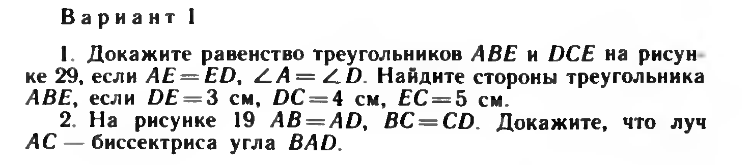
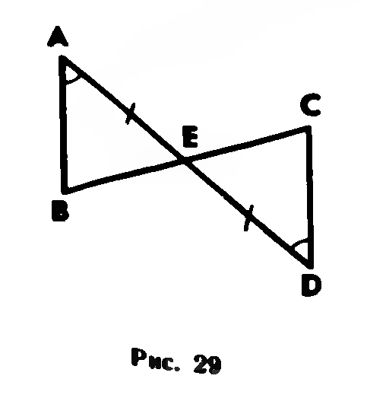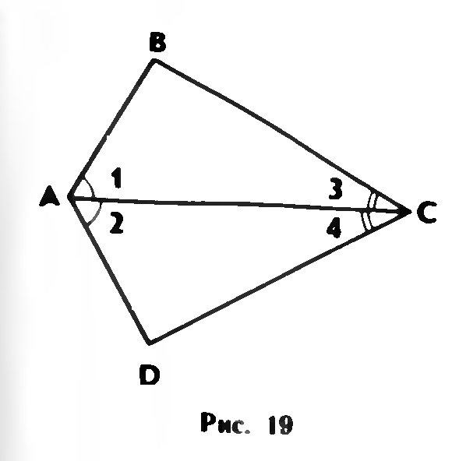

Самостоятельная работа по теме«Второй и третий признаки равенства треугольников»

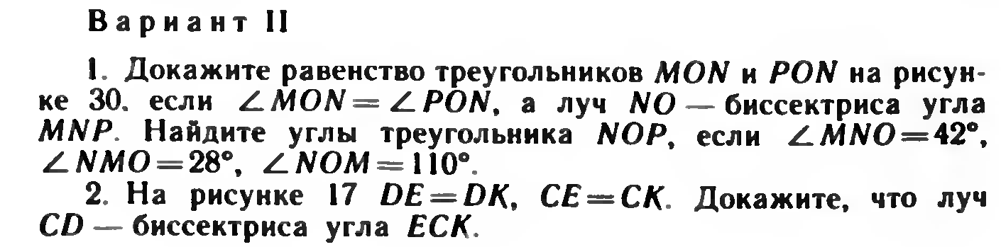
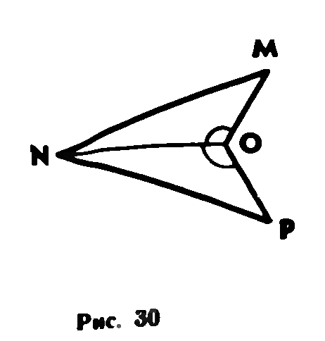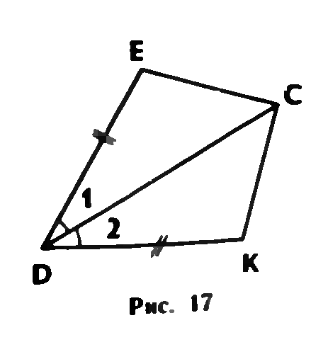

Самостоятельная работа по теме«Прямоугольные треугольники»
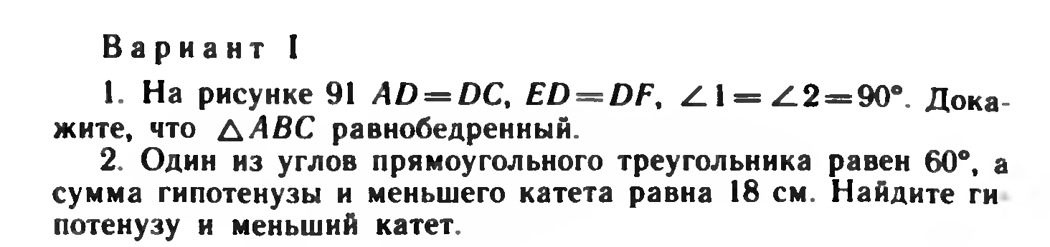
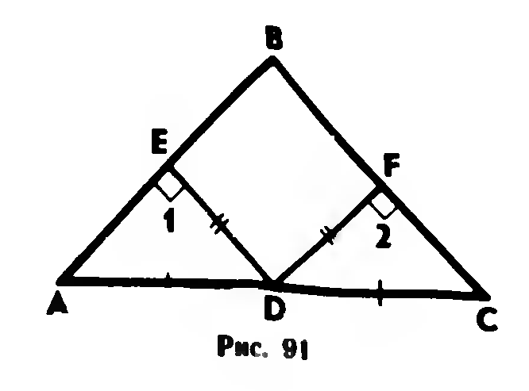

Самостоятельная работа по теме«Прямоугольные треугольники»
